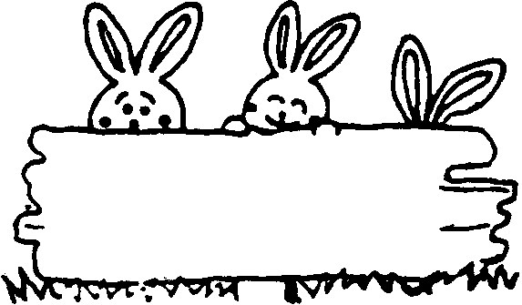
目 錄

《屬於你我的～大馬士革之夜》 1
《十五少年漂流記》讀後學習單 3
《父女對話》閱讀心得 4
《在天堂遇見的五個人》 6
《大森林裡的小木屋》讀後學習單 12
《小太陽的故事》 13
《我的閱讀筆記－那個年歲》 15
《你說－孔子怎麼說》 16
《牧羊少年奇幻之旅》 17
《鐘爛＊酵藏》 21
《逃出1840》讀後學習單 23
《少年阿薩的故事》 24
《電腦小天王--比爾‧蓋茲的少年時光》 26
《我想圓一個夢．圓一個台灣在地精神的夢…》 27
《延伸閱讀》 29
《唐詩裡的故事》 30
《以圖畫寫詩》 32
《南澳山裡的秘密》 34
《超越自己》 35
《楊喚詩集》 36
《與我同遊－藍色的遠方》 38
《把這份情傳下去》 40
《五體不滿足》閱讀學習單 41
《博士、布都與我》學習單 42
《我是青少年》 43
《20位名人的青春心事》 44
《少年小樹之歌》 45
《大草原的奇蹟》學習單 46

《屬於你我的～大馬士革之夜》
★★★讀完了令人驚奇不已的《大馬士革之夜》後，你對這本書瞭解多少呢？試著回答下列問題吧！

1. 《大馬士革之夜》的作者是_________________，_____________年出生在________的首都______________。
2. 馬車夫沙林是個說故事的高手，每天晚上他的七個好朋友都會來拜訪他，這七個朋友分別是鎖匠 、地理老師 、曾擔任部長的 、曾旅居美國的 、咖啡館老闆 、理髮師 、以及曾蒙受冤獄的 。
3. 在沙林失去聲音後，大家竭盡所能想要解開仙女的咒語，請問梅帝想出什麼方法幫助沙林呢？
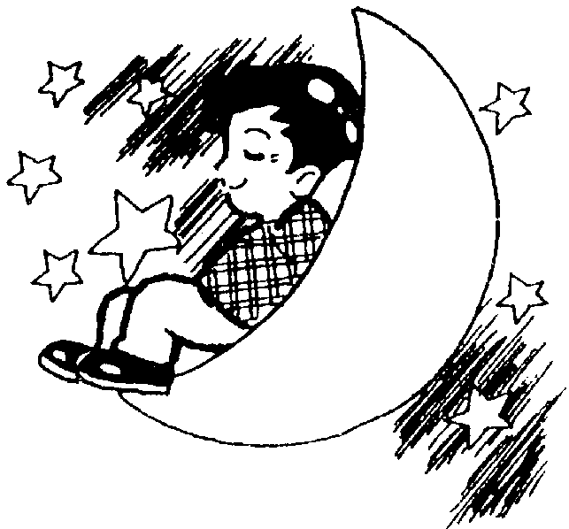
4. 夏季的夜空，有兩顆星星深愛著對方，他們是農夫與莎哈的化身。如果你是那貧窮的農夫，你願不願意用自己的聲音（包括一切與人溝通的能力），與惡魔交換用不完的黃金呢？為什麼？
□願意□不願意，因為
～大馬士革之夜 學習單～
書名：大馬士革之夜
作者：拉菲克課‧沙米
出版：星月書房
譯者：陳慧芬
1. 沙林的職業是什麼？
_______________________________________________________________________
2. 他以什麼方式吸引很多的客人？
_______________________________________________________________________
3. 沙法克以美妙聲音跟惡魔交換金幣的故事會讓你想起哪一則童話故事？
_______________________________________________________________________
4. 哈喀瓦提是什麼行業的名稱？他必須具備什麼條件？
_______________________________________________________________________
5. 文中提到阿拉伯人就具有哈喀瓦提的要件，並以哪一個故事作為例子？
_______________________________________________________________________
6. 沙德克國王花了三年的時間背熟了一千零一個謊言，你認為他帶領的王國百姓能否過好的生活？
_______________________________________________________________________
7. 圖馬聽故事時，一定要戴上什麼？他提到哪一個國家是採不二價的商業政策？
_______________________________________________________________________
8. 阿里有沒有講故事？若沒有，是誰代他講了故事？
_______________________________________________________________________
9. 藾拉講故事給怪獸聽的這一段，會讓你聯想到哪一個故事？
_______________________________________________________________________
10. 看完本書，你認為沙林是真的啞了？還是假的？請寫出你的看法來。
_______________________________________________________________________

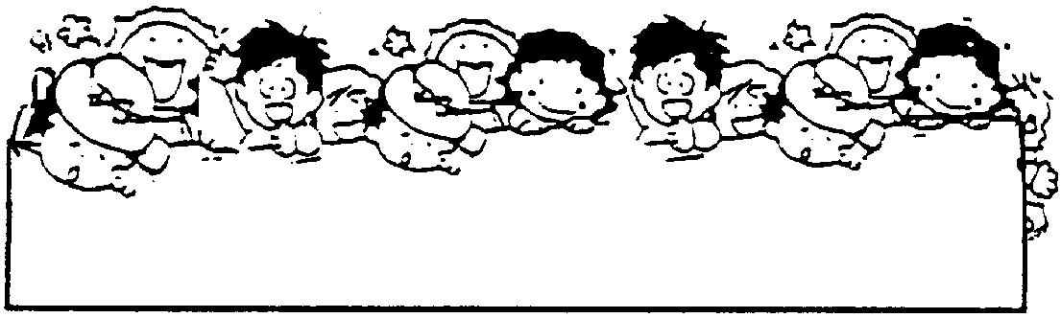
《十五少年漂流記》讀後學習單
( )1. 這十五位少年是乘著＿＿＿＿＿＿＿，在海上漂流呢？
(A) 賽比倫號 (B) 奧克蘭號 (C) 士羅號 (D) 舊金山號
( )2. 在這十五個少年之中，年紀最大，又是第一任的領袖，是誰呢？
(A) 伯里安 (B) 戈爾登 (C) 德諾班 (D) 狄克
( )3. 在這一段冒險中，立了不少功的小狗，叫什麼名字？
(A) 小黃 (B) 小白 (C) 小黑 (D) 小紅
( )4. 麥克提議大家獵捕什麼動物，利用其脂肪作為蠟燭的原料？
(A) 海狗 (B) 鯨魚 (C) 海豹 (D) 海豚
( )5. 在伯里安以高票當選第二任領袖後，什麼黨卻總是處處挑剔、表示反感？
(A) 巴克達黨 (B) 威利黨 (C) 維普黨 (D) 德諾班黨
( )6. 十五少年登陸了這個無人島後，出現的第一個女人，她的名字是？
(A) 凱特 (B) 凱蒂 (C) 海倫 (D) 漢娜
( )7. 這十五位少年會漂流到荒島來，都是因為誰的淘氣所造成？
(A) 狄克 (B) 伯里安 (C) 德諾班 (D) 戈爾德
( )8. 伯里安為了偵查華爾敦等惡徒的行蹤，用了什麼方法？
(A) 乘坐熱汽球偵查 (B) 利用風箏在空中偵察
(C) 偷偷跟蹤 (D) 直接突襲
( )9. 嘉乃特擅長於什麼樂器，在他們溯河而行及回家時演奏了「騎兵進行曲」？
(A) 薩克斯風 (B) 小提琴 (C) 手風琴 (D) 鋼琴
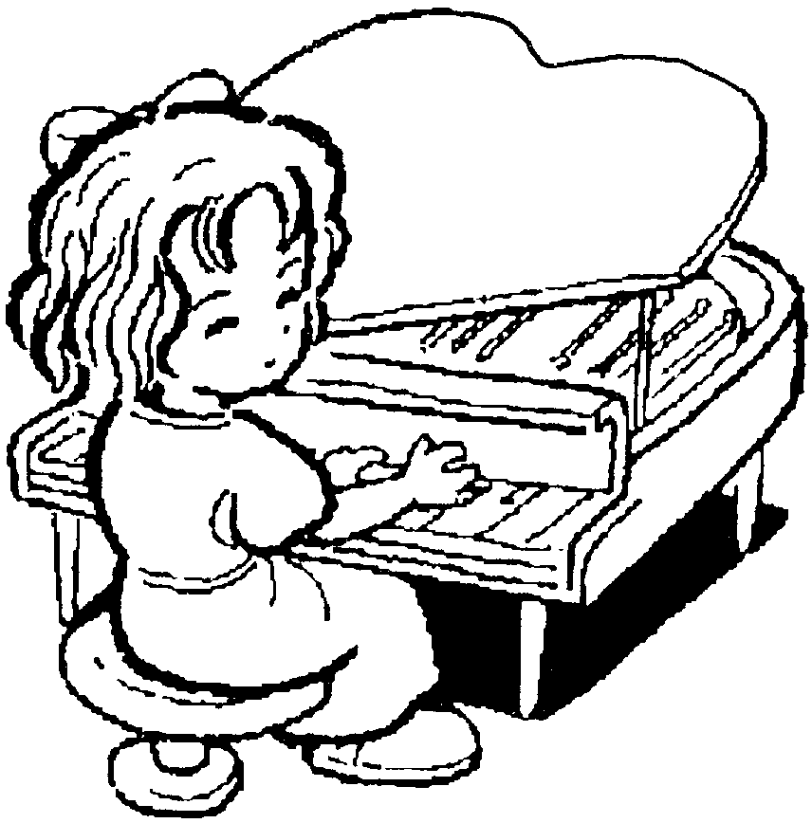
( )10. 十五少年回到家時，剛好是他們第幾年遇難的日子？
(A) 第一年 (B) 第二年 (C) 第三年 (D) 兩個月

《父女對話》閱讀心得
一、選一個你最喜歡的動植物（限書中所提及的），並將其畫下。

二、請找出三個擬人的句子
1.( )頁

2.( )頁

3.( )頁

三、請回想學校所舉辦的健行活動，寫一段「我與陽明山的對話」，文長兩百字以內。
四、此書描繪出大自然的無限生機及田園景致的安詳寧靜。看完之後，我最大的感受是、、、、、


《在天堂遇見的五個人》
★故事筆記

1. 《在天堂遇見的五個人》作者是 ，他的另一本暢銷名著為 。
2. 本書的主人翁艾迪從事什麼工作？_______________________________________
3. 艾迪為什麼離開人世？_________________________________________________
4. 艾迪在天堂遇見的五個人有何共通之處？_________________________________
5. 艾迪遇見的第一個人是誰？相遇的場景是在哪裡？這個地點有何意涵？
______________________________________________________________________________________________________________________________________________
6. 小隊長在艾迪生命中扮演什麼樣的角色？
______________________________________________________________________________________________________________________________________________
7. 艾迪為什麼恨他的父親？而露比又教他什麼？
_______________________________________________________________________
8. 艾迪父親為什麼會得肺炎？他死前想做什麼？
_______________________________________________________________________
9. 艾迪和瑪格麗特記憶中共有的節奏是？
_______________________________________________________________________
10. 艾迪在天堂遇見的第五個人是誰？她幫助艾迪體會到什麼道理？
_______________________________________________________________________
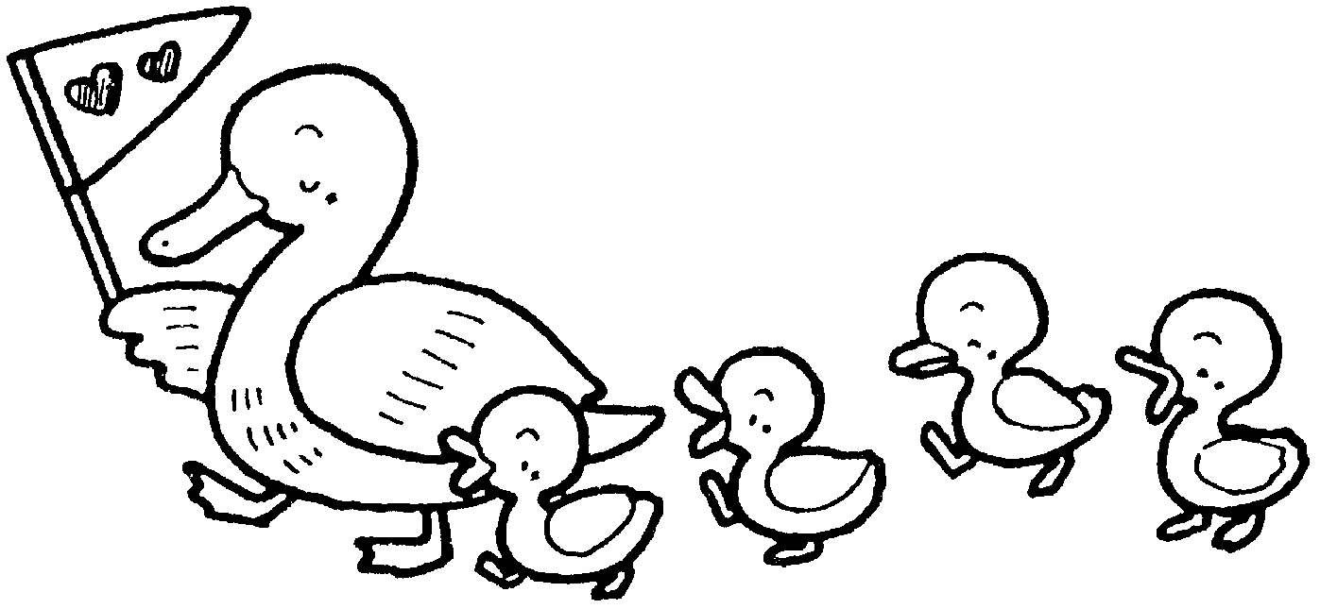

★閱讀感想

1. 請用自己的話闡述本書的主旨。
______________________________________________________________________________________________________________________________________________
2. 請寫下本書令你感動的三句（段）話。
_____________________________________________________________________________________________________________________________________________________________________________________________________________________
3. 你曾經思索過人與人的關係嗎？多少次別人對我們產生影響，為生命帶來意義，我們卻渾然未覺？讀完本書，請重新檢視自己看待人世的角度，並發表感想。（200字）
_________________________________________________________________________________________________________________________________________________________________________________________________________________________________________________________________________________________________________________________________________________________________________________________________________________________________________________________________________________________________________________
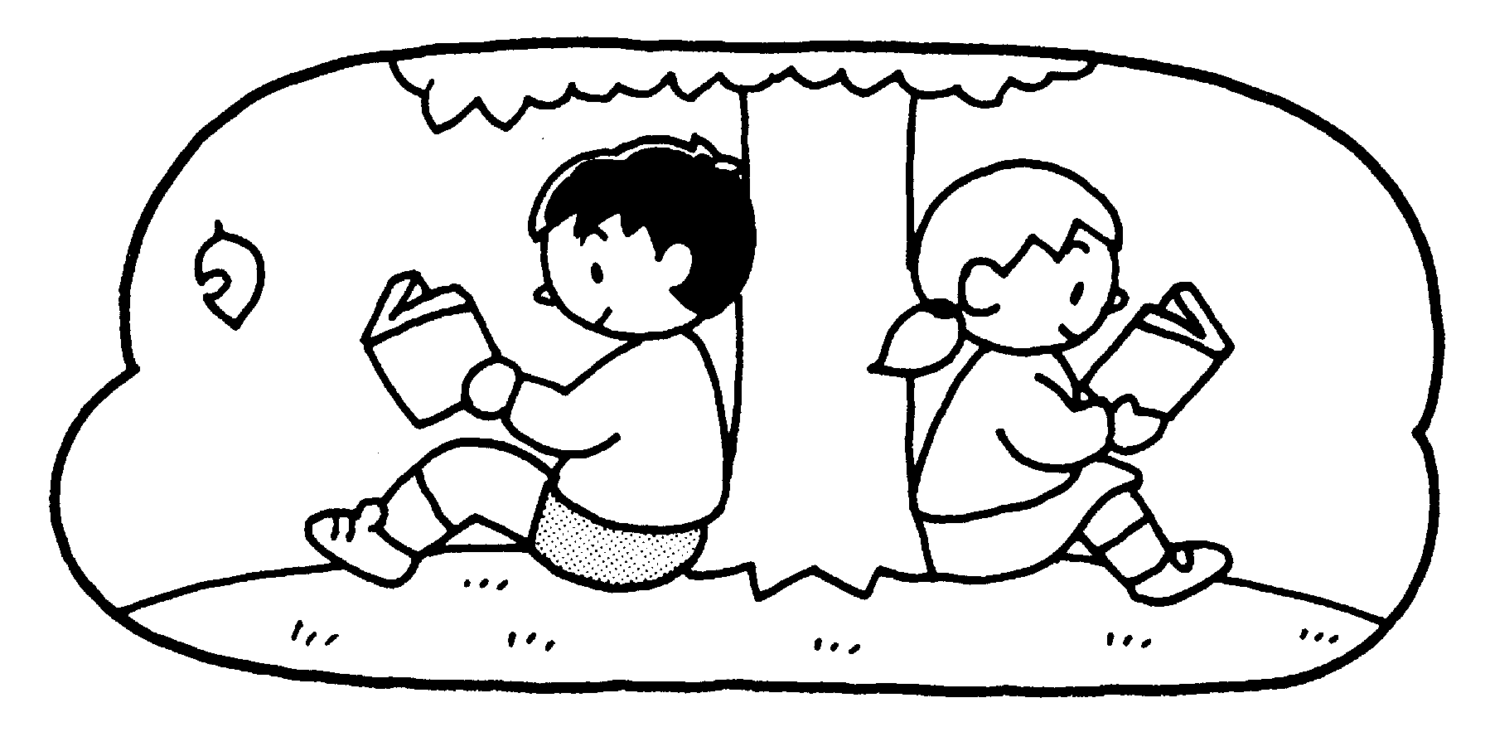
在天堂遇見的五個人－讀後學習單①
( )1. 在一次遊樂設施的意外中，故事的主角艾迪，喪失了他的生命，那時他幾歲？
(A) 65歲 (B) 72歲 (C) 80歲 (D) 83歲
( )2. 艾迪在一座碼頭的遊樂園工作，這座碼頭的名字是？
(A) 露娜 (B) 露比 (C) 露西 (D) 露絲
( )3. 在艾迪七歲時，差點因為一顆棒球而喪命，代替他死的也就是在天堂遇見的第一個人，他是？
(A) 藍髮人 (B) 藍膚人 (C) 藍衣人 (D) 黑衣人
( )4. 艾迪年輕時曾在戰爭中成了戰俘，最後是用了什麼方法逃出來的？
(A) 耍球戲 (B) 挖地道 (C) 被救出來 (D) 趁機逃跑
( )5. 艾迪昔日在戰爭中受過傷的左膝，已因關節炎而報廢，是因為當年誰向他開了一槍？
(A) 敵軍 (B) 拉波佐 (C) 摩頓 (D) 小隊長
( )6. 在天堂裡，艾迪見到他的父親，下列何者不是他的父親對待他的態度？
(A) 溫和親切 (B) 不理不睬 (C) 經常打罵 (D) 十分嚴厲
( )7. 遇見第三個人之後，艾迪來到一個小小的圓形房間，鏡中的映影出現了許多扇門，門的後面是一場場的？
(A) 喪禮 (B) 婚禮 (C) 比賽 (D) 電影
( )8. 為了救一個小女孩而死的艾迪，是否成功的拯救了小女孩的一條生命呢？
(A) 是 (B) 否 (C) 不知道
( )9. 「佛來迪自由落體」是因為____________而故障的？
(A) 一顆鈕扣 (B) 一個刀片 (C) 一個髮夾 (D) 一把鑰匙
10. 艾迪死後，在天堂遇見了五個不同故事的人，其中哪一段故事最令你印象深刻？為什麼？

在天堂遇見的五個人－導讀
中文書名：在天堂遇見的五個人
原文書名：the five people you meet in heaven
書籍作者：米奇‧艾爾邦(Mitch Albom)/著
書籍編譯者：栗筱雯 出版單位：大塊文化
一、內容導讀：
繼《最後14堂星期二的課》之後，作者艾爾邦再次說出一個溫柔的故事，把人物描寫得深刻、豐富、溫暖而有智慧，讓人讀後念念不忘。故事描寫一個在遊樂園裡的老工人艾迪，83歲生日這一天，他為了救一個小女孩而喪了命。上了天堂之後，艾迪遇見五個曾經出現在他生命裡的人。這五個人逐一說出自己的故事，說出他們是何時在人間與艾迪相遇，以及艾迪要在他們身上學習的功課。
艾迪逐漸領悟到自己生命裡一直都是別人的生命；而別人的故事與自己的故事，會在無法預料的時空產生交集。本書要告訴讀者：每一個生命都會碰觸到另一個生命；你所遇到的人，都會以某種方式再回到生命裡。作者以想像做為一種顏色，為你描繪一種可能的天堂；他也以安靜作為一種語言，訴說出最滔滔不絕的情感。這個故事深刻而有餘韻，它涵有一股罕見的魔力，會讓你想要重新看待自己，看待人世。
《在天堂遇見的五個人》，是採用倒敘法所寫的小說，一開始描述主角艾迪的死亡過程，因為是救人而死所以上了天堂。在天堂裡，他將會遇見曾在他生命中出現的五個人，每遇見一個人，都會有一份功課，在天堂遇見的五個人都是為了要教艾迪一份功課而等待著。
艾迪遇見的第一個人是位藍皮膚的人，他告訴艾迪：「所有的行為不是隨機而無意義的，我們彼此都有關聯，你沒辦法讓一個生命單獨存在。」是呀！生命是無法單獨而存在的，每一個人所做的行為也不會是無意義的做，所有的生命想必也是有意義的存在著，而且是為了萬生萬物而生存。
艾迪遇見的第二個人是他在軍隊服務時的小隊長，他告訴艾迪：「犧牲是人生的一部份，犧牲是應該的，犧牲沒有什麼好悔恨的，卻是值得嚮往的事情。」對於犧牲，每個人持有不同的看法，有的人至死也不願為別人犧牲奉獻，有的人卻是至死還在為著別人犧牲奉獻。願意為別人付出犧牲的人，同樣會得到別人幫助。
艾迪遇見的第三個人是位名叫露比的婦人，她告訴艾迪：「有關艾迪父親的事，雖然他對艾迪很嚴厲，對艾迪從未表現過愛，但事實上，他是愛艾迪一家人的，直到死亡。」我們未嘗不是這樣想呢？每當父母發脾氣，挑毛病，就會認為他不懂我，他不愛我，在眼中總是覺得他們對我不好，但其實花點時間去想，就能感受到他們是真的為我好，真的是愛我的。
艾迪遇見的第四個人是他妻子瑪格麗特，她告訴艾迪：「失去的愛仍是愛，只不過形式不一樣，會有另一種感覺逐漸轉濃，那是記憶，記憶變成你的伴侶，你與記憶共舞。人生總會結束，愛沒有終點。」在人生的每個階段，都會有不同的愛產生，親情之愛、朋友之愛、男女之愛，隨著時間增加，愛會漸漸轉成記憶，當愛消失了，還留有記憶存在，來証明愛過的痕跡。
艾迪遇見的第五個人是因為他而燒死的女孩塔拉，她告訴艾迪：「活著、存在的意義。每個人都有屬於自己存在的地方。」每一個人從出生開始，就擁有自己的價值，存在的意義，存在，不是為了自己，而是為了幫助更多人，與更多生命產生交集，人生不是虛度的，是為了自己的使命而過的人生才是。
這本書利用五個在天堂的人告訴艾迪人生的意義，存在的價值，同時也是闡述給讀者，記得有人說：「人生不在於長度，而在於寬度」，人生長短不重要，活的快樂、活的有意義、活的漂亮才是重點。在你我的生命之中交雜著很多人的生命，在人生旅程中，也會經歷很多個階段，在不同的階段，會遇見不同的人，會扮演著不同的角色，會有當下的存在意義，會有繼續活著的理由，當生命該結束時，也就代表在人生之中的任務達成、結束了。
看完這本書我們體認到一個意義，人活著，就該要珍惜當下，因為沒有人知道自己的任務何時會結束，在能交朋友的時候，開闊自己的交友圈；在能犧牲時，盡自己最大能力為別人付出犧牲；在能跟家人相處的時候，好好的感受家庭的愛，珍惜天倫之樂；在能愛的時候，投入最深的情感，用心去愛；在能做自我存在意義之事的時候，就該努力，好好的做。沒有人能預測下一秒的事，所以要把握人生中的每一分、每一秒，讓生命盡情揮灑色彩吧！

二、討論議題：
1. 本書作者以想像作為一種顏色，為你描繪了一種可能的天堂，而你心目中的天堂又是何種情境，請你用文字描繪出來？（關於什麼是天堂，人人有一套見解，多數的宗教也都有一套說法；而所有的想法都應當受到尊重。）
2. 我們的人生，有一段很長的路要走，對於現在生活有沒有想要改變些什麼？對於未來是否有更深遠的想法？是否能夠了解自己生活的意義？存在的價值？
3. 記憶變成你的伴侶，你與記憶共舞。請問：如果你現在可以決定，有一天當你已經年邁，回首來時路，你要為自己留下最美好的記憶是？
4. 人生總會結束，愛沒有終點！為什麼？（人世間的各種情感你認為哪一種最永恆、最動人？）
☺ 我們來到人間，是為了與別人相遇！……在天堂遇見的五個人 ☺
在天堂遇見的五個人－讀後學習單②
一、說說主角艾迪是從事什麼工作？最後怎麼死的？

二、艾迪在天堂遇見的第一個人是誰？他的功課是什麼？

三、艾迪在天堂遇見的第二個人是誰？他的功課是什麼？

四、艾迪在天堂遇見的第三個人是誰？他的功課是什麼？

五、艾迪在天堂遇見的第四個人是誰？他的功課是什麼？

六、艾迪在天堂遇見的第五個人是誰？他的功課是什麼？

七、這本書中最讓你印象深刻或感動的地方是什麼？為什麼？

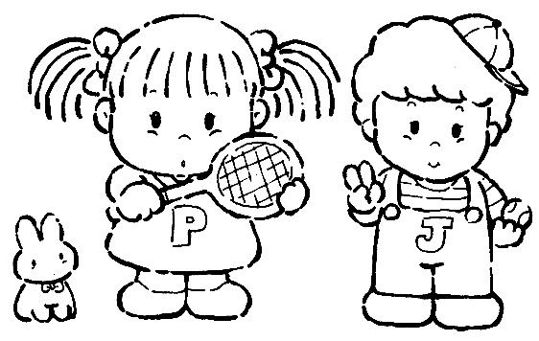
《大森林裡的小木屋》讀後學習單
( )1. 本書描寫一個名叫 的小女孩，和父母及姐妹在大森林中的一幢木屋裡生活的故事。
(A) 蘇珊 (B) 內蒂 (C) 羅娜 (D) 凱莉
( )2. 爸爸小時候曾在森林中逗留，而忘了把牛趕回家，在一片漆黑的森林中，被
的叫聲給嚇壞了？
(A) 貓 (B) 貓頭鷹 (C) 熊 (D) 狐狸
( )3. 在 時，嬸嬸、叔叔、堂兄堂妹，都到了小木屋來一起過節呢？
(A) 復活節 (B) 感恩節 (C) 萬聖節 (D) 聖誕節
( )4. 爸爸最擅長的樂器是？
(A) 小喇叭 (B) 小提琴 (C) 中提琴 (D) 長笛
( )5. 在星期幾時，只能待在家，不能跑來跑去，大聲叫嚷？
(A) 星期日 (B) 星期一 (C) 星期三 (D) 星期五
( )6. 爸爸到爺爺家，帶回了一個大包裹，大包裹內裝的是兩個褐色的硬餅，那是？
(A) 煎餅 (B) 薑餅 (C) 糖雪 (D) 槭糖
( )7. 為了購買生活用品，一家人到了一個叫培平的城鎮，它是在？
(A) 河邊 (B) 湖岸 (C) 海邊 (D) 山上
( )8. 在收割農作物時， 不但沒幫忙反而添了不少的麻煩，結果被胡蜂螫了全身上下？
(A) 羅娜 (B) 瑪麗 (C) 查雷 (D) 亨利
( )9. 在一個嚴寒的早晨，大路上來了一台機器，它的名字是？
(A) 脫殼機 (B) 攪拌機 (C) 輾碎機 (D) 收割機
10.在這本書中，居住在小木屋中的有哪5個人？
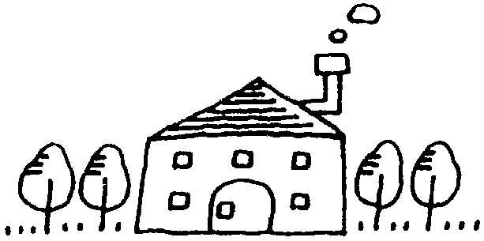

《小太陽的故事》
子敏先生的「小太陽」將家庭中纖細的相處情形一一描述，寫出整個家庭的開始與過程。孩子的成長、姐妹間的情感、夫妻間的制衡、全家人之間的喜怒哀樂、點點滴滴都在子敏真摯感人的文筆之下一一流露，呈現在「小太陽」書中。

文句（請摘錄文中的佳句） | 篇名 | 頁碼
每一個人都是孤獨的個體，都是一顆行星。地球雖然有月亮相伴，但地球的問題還是要地球自己解決。 | 我的「白髮記」 | 149

 請摘錄一段書中一家人溫馨互動的描述：
內容 | 篇名 | 頁碼

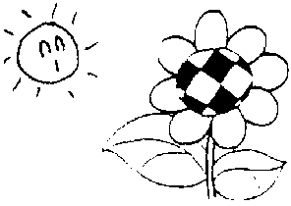

我的觀點：
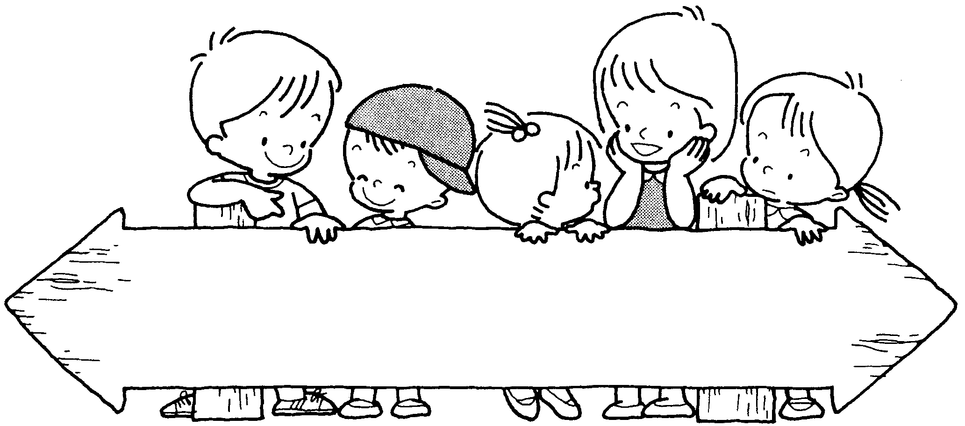
「家」，就如同小太陽，暖烘烘照射著我們的心……

1. 你對家的看法和感覺又是如何？

2. 書中，你最喜歡哪一篇？（請寫出篇名）為什麼？

3. 如果這本書不叫小太陽，請你幫它再想一個書名。

4. 請將自己想成是一位父親，並寫下一段話，勉勵妳（你）的兒女。

5. 如果妳（你）是一位父親，你希望自己的兒子擁有哪些個性特質？

6. 如果妳（你）是一位父親，你希望自己的女兒擁有哪些個性特質？

7. 如果妳（你）是一位父親，你對兒女最大的期待是？

《我的閱讀筆記－那個年歲》
書名：那個年歲
作者：黃光男
出版：國語日報社

1. 請從林良的序文中，簡介作者的童年。（一百字以內）

2. 在「阿兵哥」文中，作者提到「阿兵哥助人的恩惠」令他永生難忘，請問阿兵哥幫了他什麼事？（34頁）
3. 「割草記」一文中，作者為何割草割到一半便放手狂奔？請你也談談曾經歷過最驚悚的一件事。（44頁）
4. 從「求學希望」到「寒冬夜讀」中，我們看到作者為爭取「上學」的「權利」所做的努力，日後你要向父母、師長爭取某些「權利」時，你想怎麼做會比較好？
5. 「三五之間」、「對不起」都談到學習的點滴，其實和課中的抽背及實驗課有些類似，請你也談談最有趣的一堂課。（252-258頁）
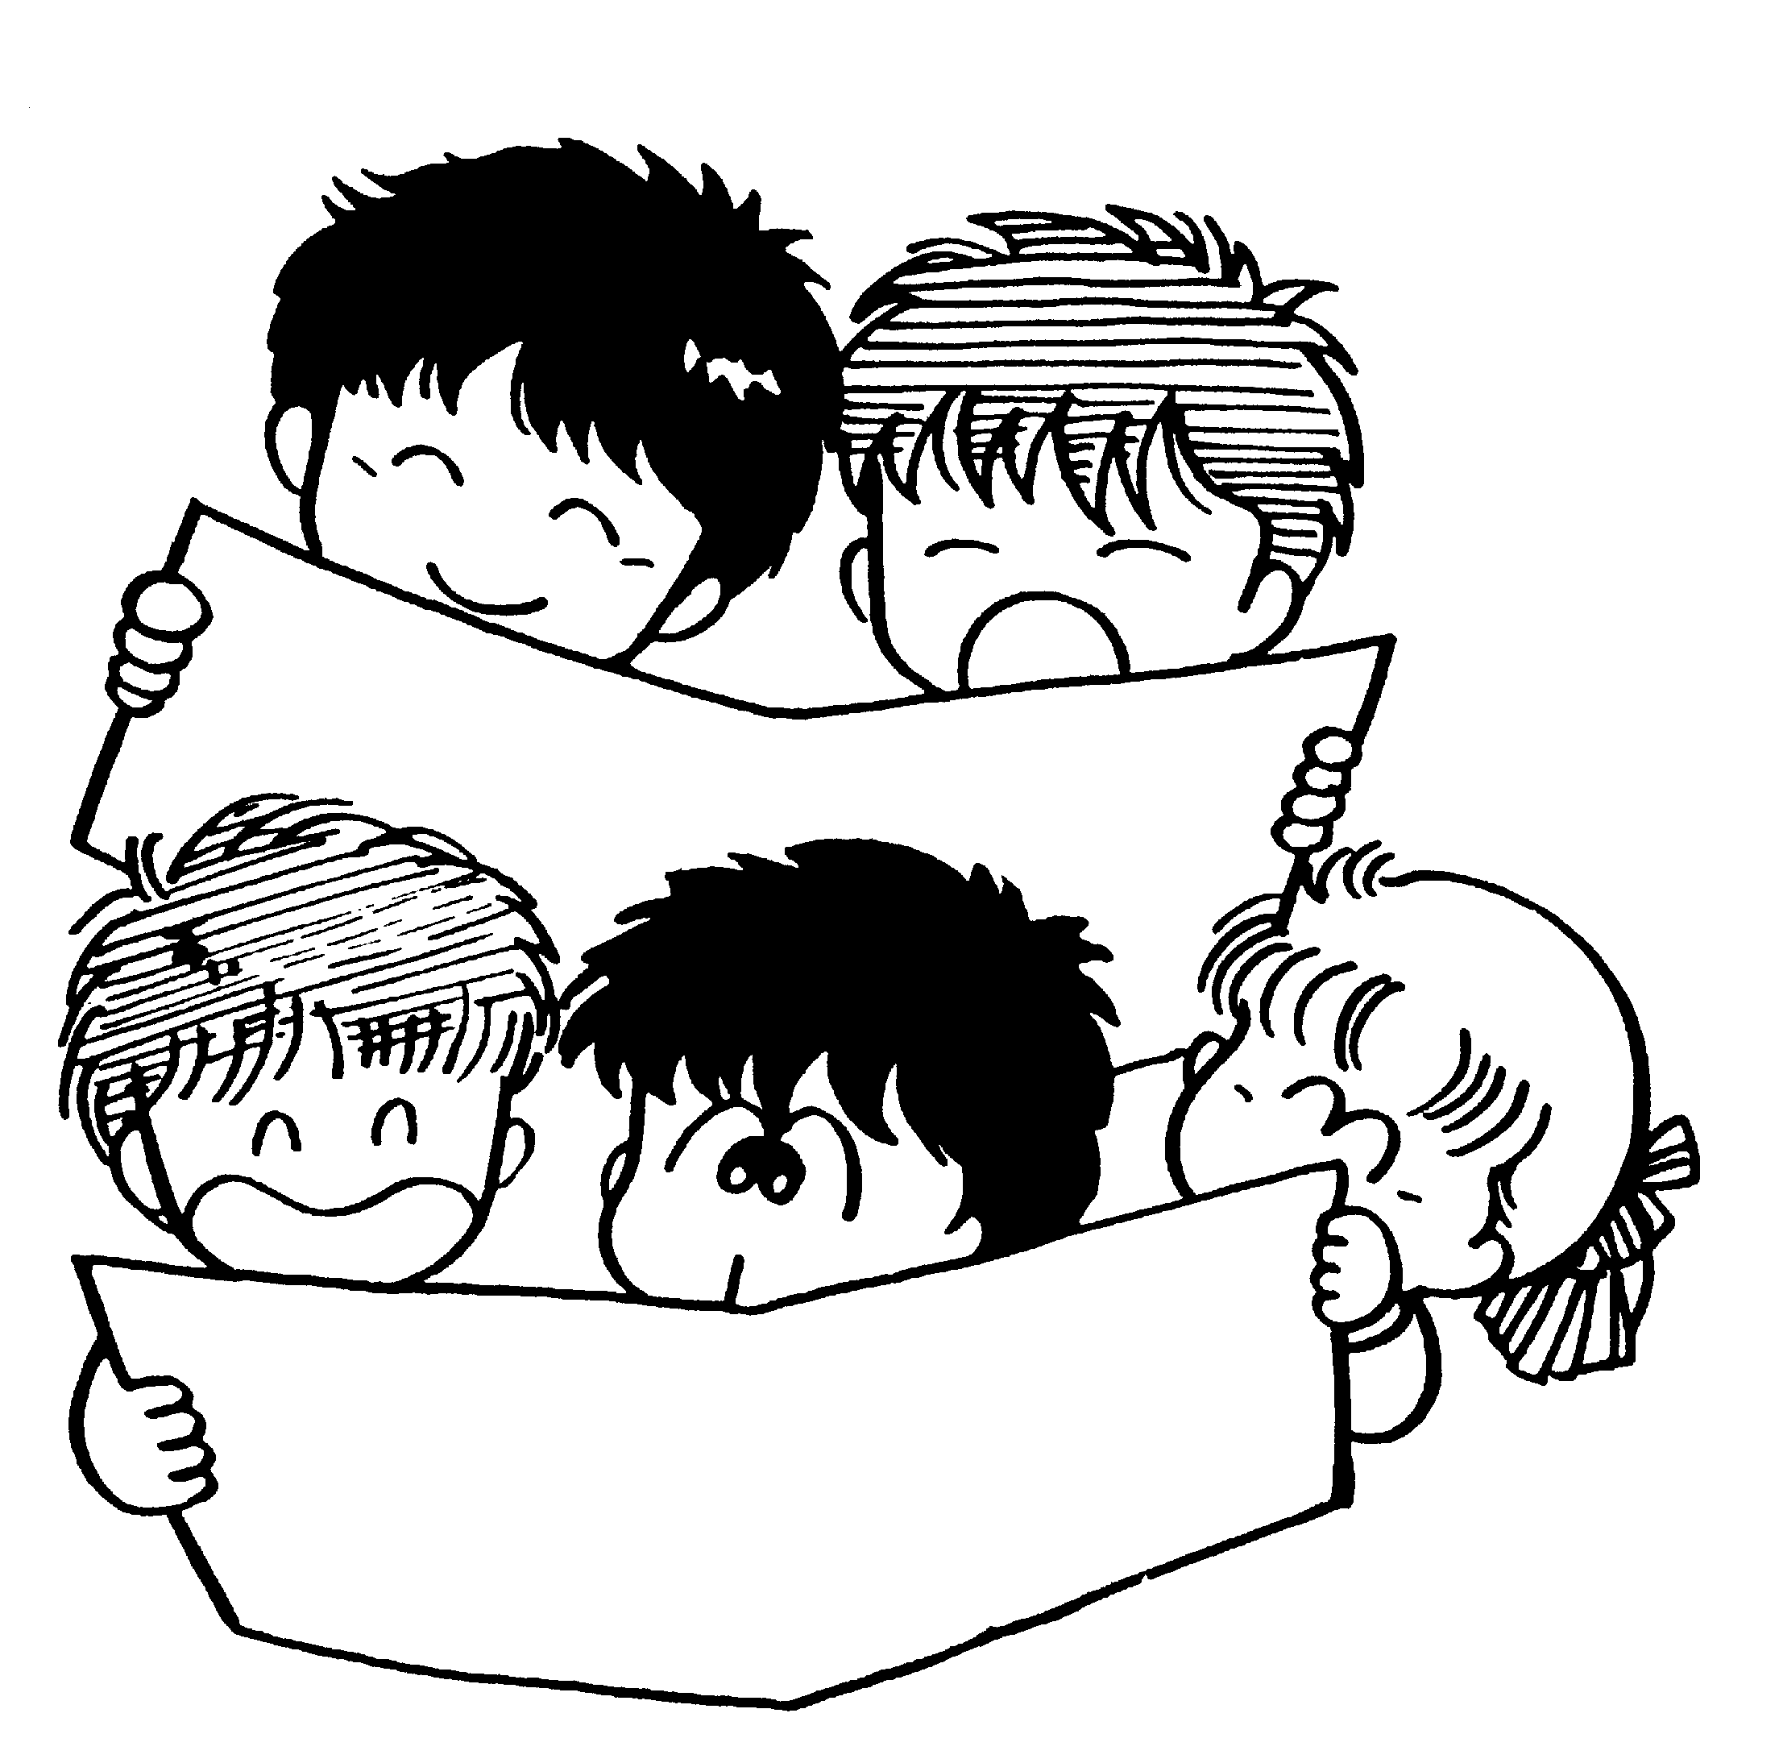
6. 黃光男先生現在是國立藝術大學的校長（藝術大學在關渡），如果有機會碰到他你會……

《你說－孔子怎麼說》
孔子是一位很可愛的聖人，親切幽默，對打瞌睡的學生會說他「朽木不可雕，糞土之牆不可污」，但仍然盡心教導。「論語」則是像中國的聖經般，影響中國的文化深遠。身為現代的學生，請你也抽個空來讀一下論語，認識認識他老人家吧！
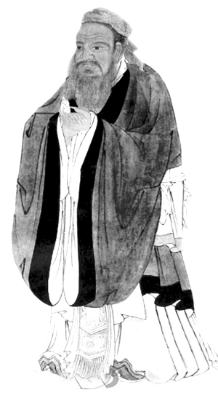
1. 孔子生於公元前551年的【 】國，取名【 】，字【 】。他描述自己一生的重要階段：十有五志於學，卅【 】，四十【 】，五十【 】，六十而【 】，七十【 】。
2. 孔子於五十五歲因魯國國君荒廢國事，開始周遊列國長達十四年，還曾受困於陳、蔡之間，六十八歲回國後，致力於平民教育，至七十三歲過世。制禮作樂，影響至深至遠，故被尊稱為【 】。
3. 魯國的大司徒季平子的家臣楊虎，想要延攬孔子，為他所用，所以送了一隻乳豬給孔子。孔子不想「為虎做倀」，他用什麼方法既不失禮又可避免落入楊虎的詭計呢？
_______________________________________________________________________
4. 孔子辭去大司寇的官職到魏國，有位守棺的老人去拜見孔子，認為孔子是亂世裡上天派來傳達旨意的聖者，所以他以【 】來稱讚孔子。
5. 孔子對喜歡遊蕩或遊歷的學生提出的勸誡是：「父母在，不遠遊，【 】。」「舉一反三」的成語典故出自論語，請找出原文。
_______________________________________________________________________
7. 孔子說：「智者不惑，仁者不憂，勇者不懼」，由此引申的三達德就是【 】。
8. 孔子認為一個有才德的君子有三件是要謹惕戒慎，是哪三件事？君子三戒：「少之時，血氣未定，【 】；及其壯也，血氣方剛，【 】；及其老，血氣既衰，【 】」。
9. 孔子面對過錯的態度是非常坦蕩的，所以他用【 】來比喻。（原文在子張篇，請找出原文）
_______________________________________________________________________
10. 論語中的大孝子曾參每天都反省自己三件事，是哪三件事？
_______________________________________________________________________
《牧羊少年奇幻之旅》
★《牧羊少年的奇幻之旅》的作者是 ，他以特有的詮釋方式說明，只要一路堅持自己的理想必定能成功的道理。
★問與答
1. 聖迪雅各為什麼成為牧羊人？
_______________________________________________________________________
2. 男孩連續兩天作了相同的夢，請問吉普賽老婦人如何解讀他的夢？
_______________________________________________________________________
3. 誰的出現幫助男孩下定決心去尋寶？而他索取的報酬又是什麼？
(1)_________________________________ (2)_________________________________
4. 男孩剛到非洲時，發生什麼意外？
_______________________________________________________________________
5. 男孩為水晶商店帶來哪些改變？
_______________________________________________________________________
6. 男孩在商隊裡遇到的英國人，到沙漠的目的是什麼？
_______________________________________________________________________
7. 男孩為什麼成為綠洲的參事？
_______________________________________________________________________
8. 誰帶男孩穿越沙漠，前往金字塔？
_______________________________________________________________________
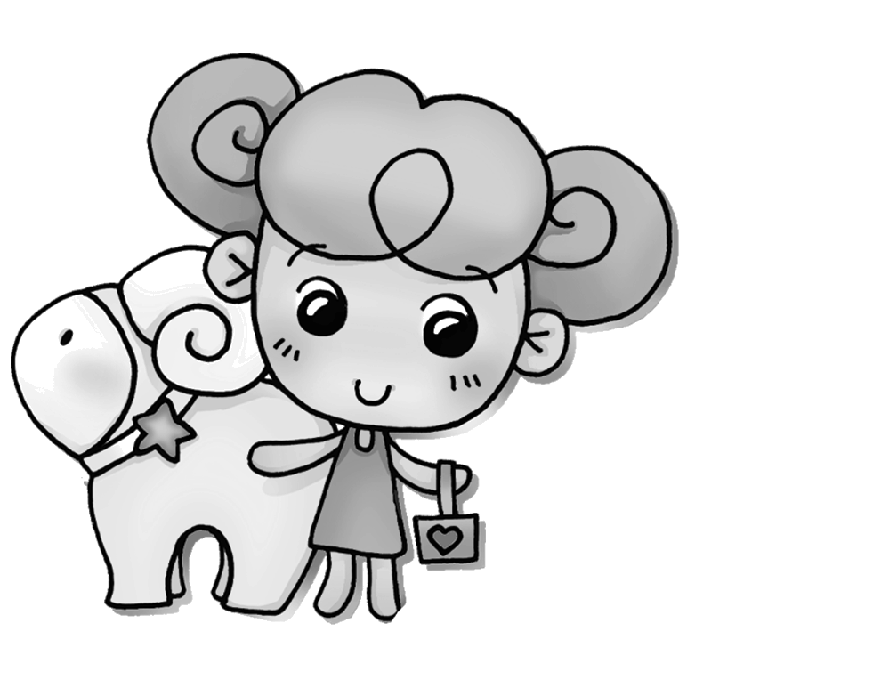
9. 男孩最後在什麼地方找到寶藏？
___________________________________________________________________________________________
★創意再版
《牧羊少年的奇幻之旅》要再版了！請為本書重新設計封面。

★我的觀點 請閱讀下列文字，並寫下你的心得，每則至少80字。

◎ 「那就是你一直想做的事。每個人，在他們年輕的時候，都知道自己的天命」「在那時候，每件事情都清晰不昧，每件事都有可能。他們不會害怕作夢，也不畏懼去渴望生命中任何會發生的事物。然而，隨著歲月流逝，一股神祕的力量將會說服人們，讓他們相信，根本就不可能完成自己的天命」「到頭來，別人怎麼想就會變得比自己的天命來得更重要」（P24）
_______________________________________________________________________________________________________________________________________________________________________________________________________________________________________________________________________________________________________________________________________________________________________________________________________________________________________________________________________________________________________________
◎ 「因為我並不需要依靠我的過去或財富而活著。我只關心現在。如果你能活再當下這一刻，你就會活得很快樂。你就能看清沙漠裡永遠有生命，天上永遠有星星，而那些部落之所以會戰爭只不過因為那就是生命當中的一部份。生命對你來說將會是一場饗宴，一個盛大的慶典，因為生命就在我們活著的每一個當下。」（P90）
________________________________________________________________________________________________________________________________________________________________________________________________________________________________________________________________________________________________________________________________________________________________________________________________________________________________________________________________________________________________________________________________________________________________________________________

◎ 「當人來問的時候，我並不是去解讀出未來，而是用猜的。未來是屬於神的，只有祂才能揭露未來，而且通常是在某種特別的情境下才能揭露。而我也是靠什麼去猜測未來？就靠現在看見的預兆。所以，未來的秘密就是現在。如果你專注於現在，就必定能改變現在，未來一定會更好。忘記未來吧！只要依照神的教誨去過每一天，要相信神會眷顧祂的子民。每一天，都有著它自己的永恆。」（P109）
________________________________________________________________________________________________________________________________________________________________________________________________________________________________________________________________________________________________________________________________________________________________________________________________________________________________________________________________________________________________________________________________________________________________________________________
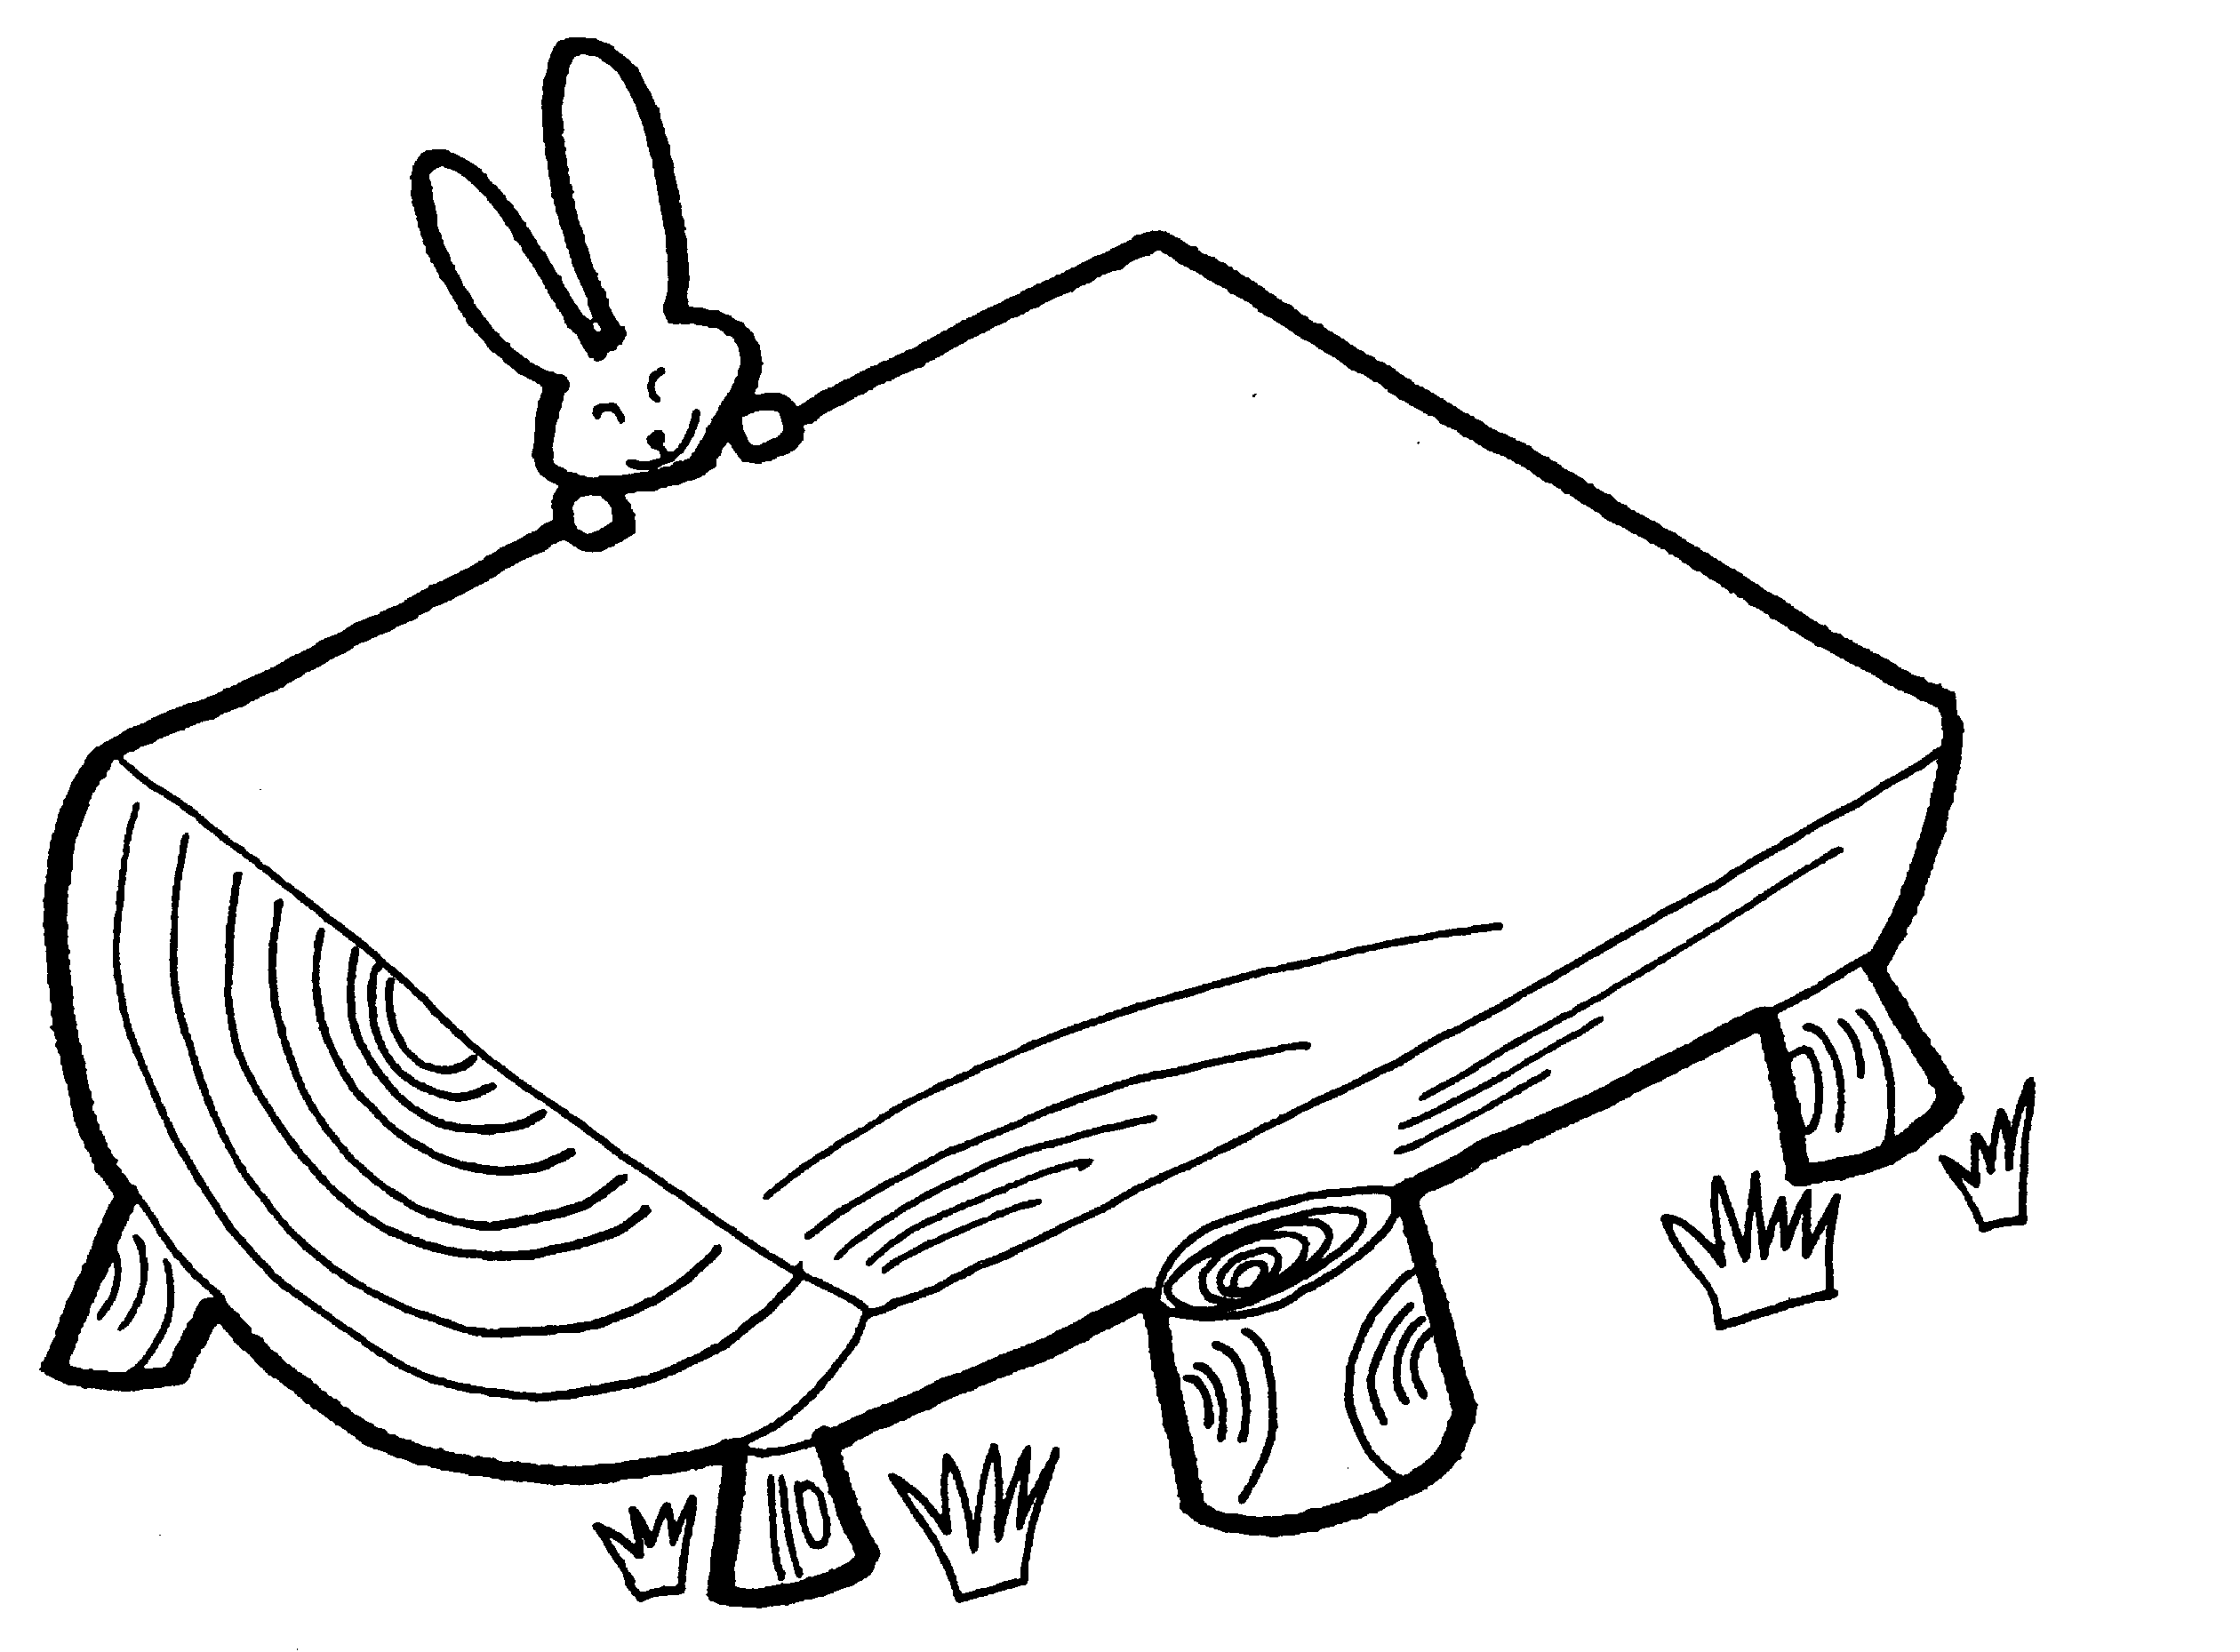
《鐘爛＊酵藏》
一、超級金頭腦
( )1. 《牧羊少年奇幻之旅》的作者是？
(A) 湯姆克魯斯 (B) 保羅‧柯爾賀 (C) 歐巴馬
( )2. 如果牧羊少年發現寶藏，他必須遵守承諾付給解夢的吉普賽女人
(A) 二分之一 (B) 五分之一 (C) 十分之一 的寶藏。
( )3. 水晶商人曾對牧羊少年說「Maktub」，這個單字的意思是
(A) 註定 (B) 加油 (C) 再見
( )3. 書中提及「鳥陵」和「土明」，這是
(A) 人名 (B) 地名 (C) 石頭名
( )4. 故事最後，牧羊少年在哪裡發現了寶藏？
(A) 菩提樹下 (B) 無花果樹下 (C) 雨豆樹
二、牧羊少年在旅程中邂逅了許多人物，就你所記得的逐一寫下。
牧羊少年遇見了_______________→_______________→_______________→
_______________→_______________
三、你認為追尋寶藏的過程讓牧羊少年得到什麼收穫？
_______________________________________________________________________
_______________________________________________________________________
_______________________________________________________________________
四、你相信書中所說的「當你真心渴望某種東西時，整個宇宙就會聯合起來幫助你完成」嗎？為什麼？
_______________________________________________________________________
_______________________________________________________________________
_______________________________________________________________________
五、請從書中找出你最喜歡的兩句話。
1.______________________________________________________________________

2.______________________________________________________________________
六、請簡述你閱讀本書後的心得（至少50字）。
_______________________________________________________________________________________________________________________________________________________________________________________________________________________________________________________________________________________________________________________________________________________________________________________________________________________________________________________________________________________________________________________________________________________________________________________________________________________________________________________________
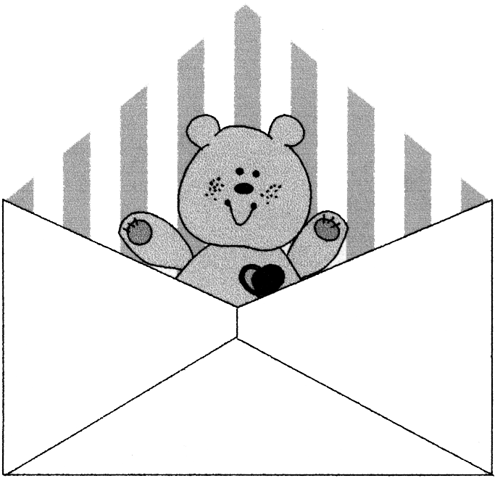
《逃出1840》讀後學習單
( )1. 1840年克利夫頓村的孩子們突然感染了
(A) 猩紅熱 (B) 白喉 (C) 痲疹 (D) 紅斑
( )2. 潔西的媽媽原是個護士，而村裡的人都稱她
(A) 產婆 (B) 媒婆 (C) 醫生 (D) 白衣天使
( )3. 隱藏在那棵『鬧鬼的樹上』的是什麼東西？
(A) 照相機 (B) 電視機 (C) 錄音機 (D) 攝影機
( )4. 什麼東西活著的時候要不斷餵它，但是它只要喝東西就會死了？
(A) 風 (B) 陽光 (C) 雨 (D) 火
( )5. 建造克利夫頓村表面上實是為了
(A) 科學利益 (B) 觀光 (C) 殺人 (D) 賺錢
6. 媽媽要潔西透過什麼方法聯絡尼力先生？

7. 潔西趁著警衛室中的警衛不注意時，如何逃離克利夫頓？

8. 受到假的尼力先生欺騙的潔西被關在房間哩，她是用什麼方法逃出來的？

9. 潔西如何對外公佈克利夫頓村嚴重的問題？

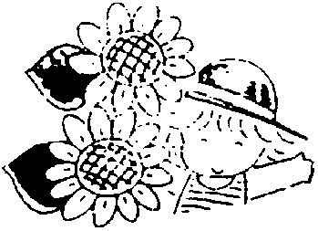
10. 正當喜華先生持槍威脅學校裡的人們，是誰利用了什麼方法化解了這場危機？

《少年阿薩的故事》
◎ 本書的作者是_______________作家_______________。
◎ 本書出現了哪些人物？
_______________________________________________________________________
◎ 請簡單敘述阿薩的故事。（至少100字）
_______________________________________________________________________
_______________________________________________________________________
_______________________________________________________________________
◎ 你印象最深刻的是哪一段？為什麼？
_______________________________________________________________________
_______________________________________________________________________
_______________________________________________________________________
◎ 讀完阿薩的故事，你有什麼感想？（至少100字）

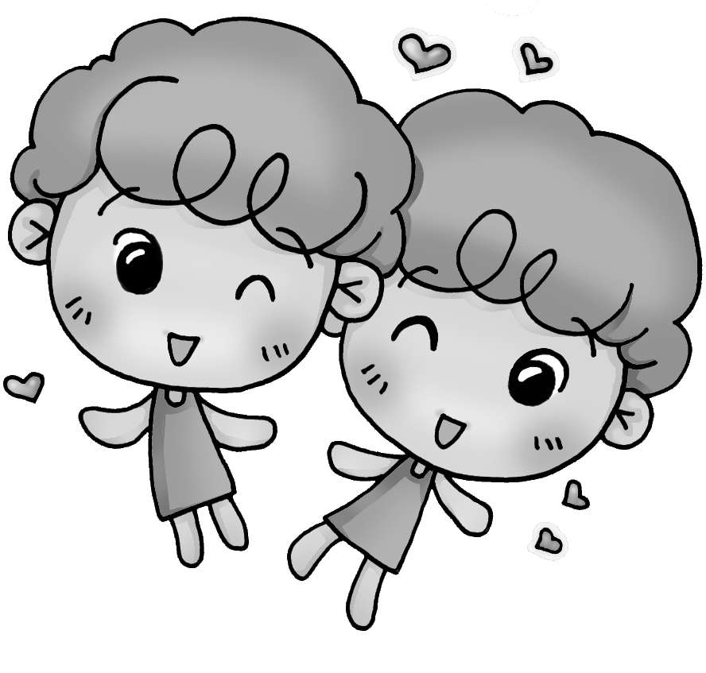
_______________________________________________________________________
_______________________________________________________________________
_______________________________________________________________________
_______________________________________________________________________
_______________________________________________________________________
_______________________________________________________________________
_______________________________________________________________________
_______________________________________________________________________

寫給阿薩的一封信
我的姓名：__________________ 書 名：__________________________
阿薩這個人：_____________________ 出版社：__________________________
阿薩這個人 作 者：__________________________
信裡要點：1._______________________________________________________________
2. ______________________________________________________________
3. ______________________________________________________________
信的內容：________________________________________________________________
________________________________________________________________
________________________________________________________________
________________________________________________________________
________________________________________________________________
________________________________________________________________
________________________________________________________________
________________________________________________________________
________________________________________________________________
________________________________________________________________
________________________________________________________________
________________________________________________________________
________________________________________________________________
情境圖：
《電腦小天王--比爾‧蓋茲的少年時光》
( )1. 比爾‧蓋茲在小時十分的好動，他曾經在幼稚園表演過哪一齣話劇？
(A) 小飛象 (B) 小飛俠 (C) 小紅帽 (D) 小木偶
( )2. 比爾‧蓋茲的註冊商標是？
(A) 不苟言笑 (B) 幽默風趣 (C) 搖頭晃腦 (D) 沉默寡言
( )3. 教導比爾‧蓋茲樸克牌的本事的人是？
(A) 父親 (B) 母親 (C) 外祖父 (D) 外祖母
( )4. 小時後的比爾‧蓋茲和姊姊常以什麼遊戲，來決定誰負責洗碗？
(A) 跳棋 (B) 西洋棋 (C) 樸克牌 (D) 吊死鬼
( )5. 肯拼肯幹，對工作充滿狂熱的比爾‧蓋茲，似乎是遺傳了他最敬佩的人，也就是他的？
(A) 父親 (B) 母親 (C) 外祖父 (D) 外祖母
( )6. 比爾‧蓋茲在十三歲那一年，寫了他第一個電腦程式，他拿來和朋友玩什麼遊戲？
(A) 賓果遊戲 (B) 拼字遊戲 (C) 大富翁 (D) 井字遊戲
( )7. 肯特‧伊凡斯是比爾‧蓋茲的死黨，他們最初在哪裡認識？
(A) 學校 (B) 童軍營 (C) 登山營 (D) 電腦室
( )8. 經過一段時間的工作，比爾‧蓋茲和他的夥伴們的努力獲得了肯定，遺憾的事，肯特發生了什麼意外而喪生了？
(A) 車禍 (B) 山難 (C) 火災 (D) 空難
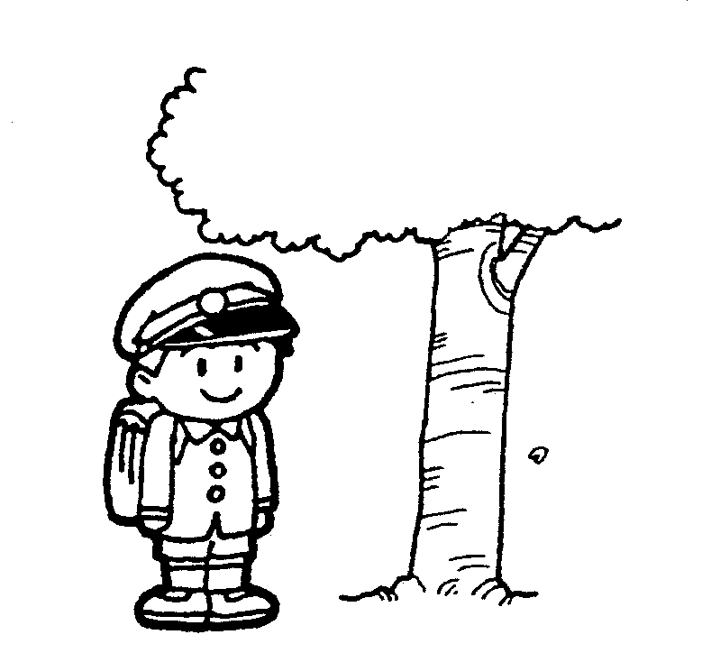
( )9. 比爾‧蓋茲為了全心投入事業，毅然決然的從哪所大學休學了？
(A) 劍橋 (B) 史丹佛 (C) 華盛頓 (D) 哈佛
( )10. 比爾‧蓋茲是否以日前的成就為滿足呢？
(A) 是 (B) 否

《我想圓一個夢．
圓一個台灣在地精神的夢…》
《在台灣的故事》除了深入在地生活，介紹當地特色外，更流露出濃濃的人文關懷之情。認識這片土地、了解這片土地的人群和生活，讀完《在台灣的故事》會有更深一層的領會。

 《在台灣的故事》讓我們更加了解這塊土地上每個角落的小故事，請摘錄你從書中所發現的新事物：
讀了本書，我所新新認識的人、事、物 | 地點 | 頁碼
日據時代，由於伐木的工作大都在深山裡進行，巨大的木頭，運送起來不方便，所以必須先把木頭鋸斷，好方便運送下山。 | 連江縣 | 115

 「我想圓一個夢，圓一個台灣在地精神的夢」，這是主持人孫協志節目一開始所說的旁白，突顯這個節目的特質，這句話，更成為《在台灣的故事》這個節目的標記，如果你（妳）是這個節目的企劃，請為《在台灣的故事》編寫一段新的開場白：
 本書共收錄了六個單元，包括〈惡女傳說〉、〈神奇水濂洞〉、〈魔鬼士官長〉、〈女力士村〉、〈海巫婆〉及〈水庫怪人〉。請依自己的喜好程度寫出下列的排行榜。
排行 | 篇名 | 請簡單寫下喜歡的原因、理由。  （用自己的話，勿抄襲書本或同學的見解。）
1
2
3
4
5
6
《延伸閱讀》
一、『肯定自己』一書作者不認為自己成功，但他始終追求「 」也不認為自己有過人的才智，但他相信「 」在看完『肯定自己』之後，對作者上述之言，請寫出自己的看法！

二、『肯定自己』一書作者的座右銘是〝每個人都應當從小就看重自己！在別人肯定你之前，你要先肯定自己！〞，你深思熟慮了嗎？

三、為何要肯定自己？你會藉由哪些方法肯定自己？試說個事實來聽聽：

四、『肯定自己』一書由34篇文章組成，請找出你最喜愛的3則，並說一下自己的感想。【每則限80字以內】
1.

2.

3.

《唐詩裡的故事》
一、配合題：請將下列四首詩的故事背景，填入正確的題號內。
A | 高適的詠史詩：「尚有綈袍贈，應憐范叔寒。不知天下士，猶作布衣看。」
B | 王昌齡答武陵太守：「仗劍行千里，微軀敢一言。曾為大梁客，不負信陵恩。」
C | 戴叔倫三閭廟：「沅湘流不盡，屈子怨何深！日暮秋風起，蕭蕭楓樹林。」
D | 盧綸塞下曲：「林暗草驚風，將軍夜引弓。平明尋白羽，沒在石稜中。」

( )1.是以漢朝名將李廣出獵射虎的故事，來頌讚將軍的勇武有力。
( )2.作者自比戰國時代衛國飲是侯贏，為報答信陵君恩惠所寫的詩作。
( )3.歌詠曾遭奸人嫉妒陷害，後來因才能出眾當上秦國宰相，得以血恥的范雎。
( )4.詩人為引起讀者對屈原一生忠貞的緬想，所做的憑弔。

二、填空：請將下列七言絕句詩裡的空格，填入正確的詞彙。
1.銀燭秋光冷畫屏，輕羅小扇撲流螢。天階夜色涼如水，坐看牽牛（ ）星。
（杜牧˙秋夕）
2.雲母屏風燭影深，長河漸落曉星沉。（ ）應悔偷靈藥，碧海青天夜夜心。
（李商隱˙嫦娥）
3.宣室求賢訪逐臣，賈生才調更無倫。可憐夜半虛前席，不問蒼生問（ ）。
（李商隱˙賈生）
4.秦時明月漢時關，萬里長征人未還。但使龍城（ ）在，不教胡馬度陰山。
（王昌齡˙出塞）
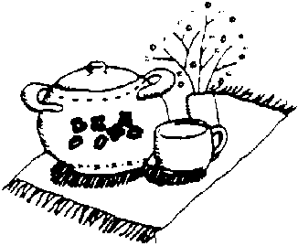
三、請依下列敘述，填上正確的標點符號：
明朝時，有一個叫解縉的人，化險為夷地赦免欺君之罪，讓明成祖不但沒有降罪於他，反而加以賞賜他。請問：解縉是如何將王之渙的【涼州詞】改為一闋詞？請填上正確的標點符號。
黃河遠上（ ）白雲一片（ ）孤城萬仞山（ ）
羌笛何須怨（ ）楊柳春風（ ）不度玉門關（ ）

三、讀完【唐詩裡的故事】這一本書，那一位詩人是您最想和他在一起的人物呢？為什麼？請寫一篇兩百字的短文。
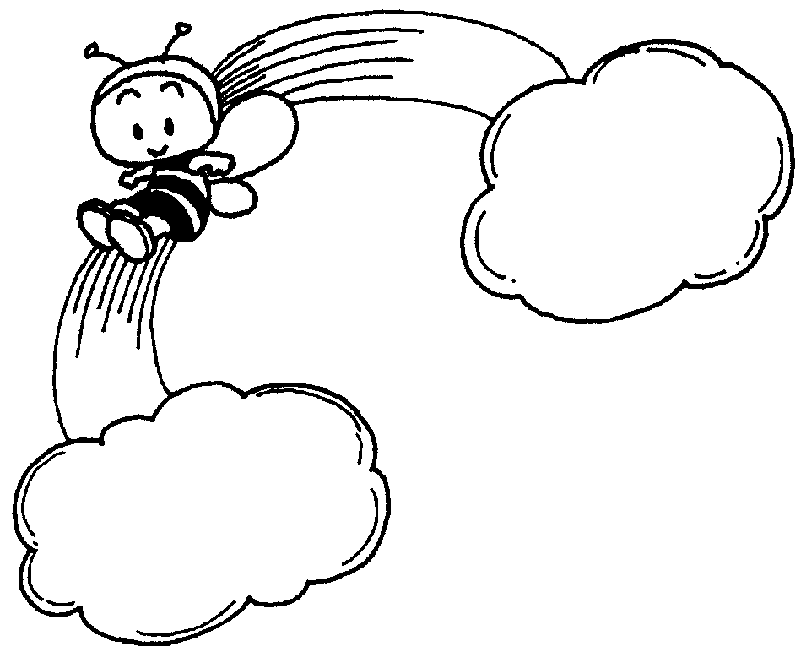
《以圖畫寫詩》
「銀燭秋光冷畫屏，輕羅小扇撲流螢。天階夜色涼如水，臥看牽牛織女星。」（秋夕－唐˙杜牧） 「愛我 但是不要只因為\我今日是你的新娘\不要只因為這薰香的風\五月歐洲的陽光……」（新娘－席慕蓉）。
我們相信，在閱讀這些詩句的同時，如果也能將詩中的意境畫出來，應該會讓讀詩的經驗更豐富、美好。
我遇見一首詩…
題目：
作者：
塗鴉哩！！

《南澳山裡的秘密》
1. 《博士，部都與我》的作者是____________________________________________。
2. 山裡的野人的秘密為什麼會流傳開來？____________________________________。
3. 在澳花村民大會上發生了什麼事？_________________________________________
_______________________________________________________________________
村民的生活有了什麼改變？_______________________________________________
4. 面對離奇的野人事件，故事中的南澳村民有哪些不同的反應跟態度？
_______________________________________________________________________
_______________________________________________________________________
5. 阿匠哥年輕時為什麼到外地去流浪？_______________________________________
6. 對各媒體的報導你有何看法？_____________________________________________
7. 哪三路兵馬上山去尋找野人？_____________________________________________
_______________________________________________________________________
8. 山裡的野人究竟從何而來？_______________________________________________
9. 如果你是「伊牙累」，當年的意外發生後你會怎麼做？
_______________________________________________________________________
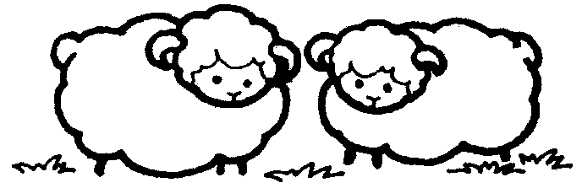
10. 本書給你最大的啟示是什麼？
_______________________________________________________________________
_______________________________________________________________________

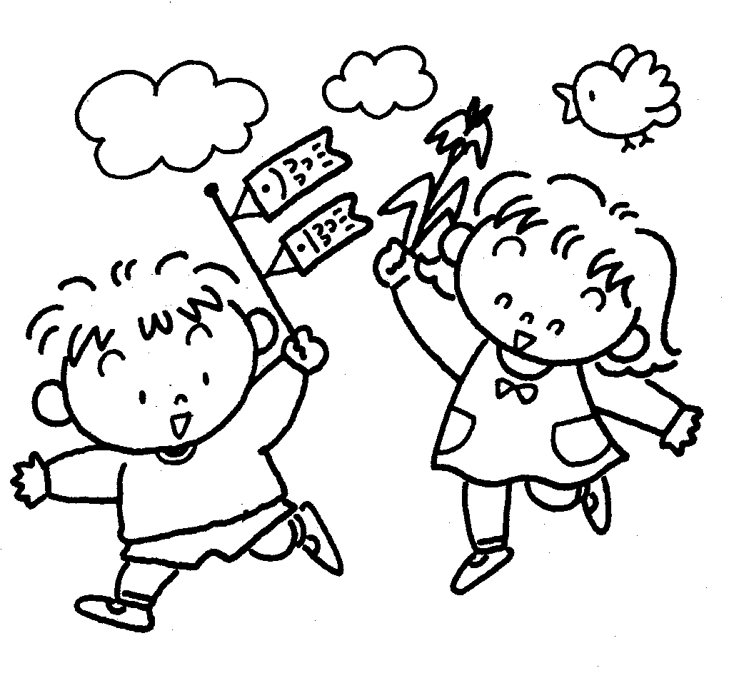
《超越自己》
1. 請列出此篇中三句，做為警惕自己的座右銘。
_______________________________________________________________________
_______________________________________________________________________
_______________________________________________________________________
2. 作者曾對其子說「你必須成功，因為你不能失敗！」你覺得如何（會不會太嚴厲？）你也曾如此要求過自己嗎？如果沒有，那又是為什麼？
_______________________________________________________________________
_______________________________________________________________________
_______________________________________________________________________
3. 你對史戴文森中學的教學方式有何看法？
_______________________________________________________________________
_______________________________________________________________________
4. 作者認為每個人的生命中都會遇到貴人，到目前為止，你的貴人是誰呢？為何他是你的貴人呢？
_______________________________________________________________________
_______________________________________________________________________
5. 如何才算是超越自己？
_______________________________________________________________________
_______________________________________________________________________
- 在本書中給你最大啟示的是哪一篇？為什麼？
_______________________________________________________________________
_______________________________________________________________________
《楊喚詩集》
作者：楊喚（1930－1954）
出版社：光啟社
白色小馬般的年齡。綠髮的樹般的年齡。
微笑的果實般的年齡。海燕的翅膀般的年齡。

楊喚的童詩意象鮮明且富有童稚的想像力，還有著濃濃的童話精神意味，作品風格優美，不僅適合小朋友閱讀，就連大人讀來也感到親切可愛，而楊喚的文學地位，就是屬他的童詩最為著稱。
除夏夜一詩外，請你從楊喚詩集中選出一首你最喜歡的小詩。
巧妙的修辭，美好的詩句
修辭 | 詩句 | 題目
擬人 | 貓頭鷹且不要狂聲獰笑。 | 獵（p52）
擬人
擬人
譬喻 | 每一顆銀亮的雨點是一個跳動的字。 | 期待（p47）
譬喻
譬喻
排比 | 為受傷者輸血，看護；未死難者招魂，畫像。 | 今天的歌（p55）
排比
排比
註：文句不可重覆

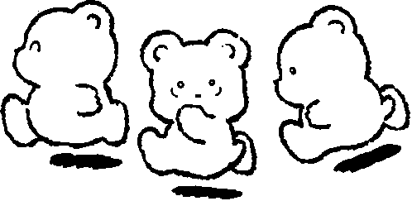
《與我同遊－藍色的遠方》
Ⅰ.問與答
1. 哈利為什麼離開人世？___________________________________________________
2. 亞瑟留在天外天的目的是什麼？___________________________________________
3. 對哈利來說，他的「未竟事宜」是什麼？___________________________________
4. 「世界不會因為少了你而停止轉動」，哈利回到學校後，看到什麼令他難過的景象？
_______________________________________________________________________
5. 哈利在熟悉的教室裡，發現同學用什麼方式紀念他？
_______________________________________________________________________
6. 在傑利給哈利的信裡（p121），最令你印象深刻的部份是什麼？
_______________________________________________________________________
7. 望著同學為他種的樹，哈利最後體悟「對任何人或任何事，你所能期望的，就是____________________________________________________________________。」
8. 哈利在自己的墓地，看到了誰？在做什麼？__________________________________
9. 哈利回到家中，看到的景象又是如何？______________________________________
10. 第一個發現哈利的是誰？_________________________________________________
11. 哈利如何讓艾姬知道他回來了？___________________________________________
12. 亞瑟靠什麼找到媽媽？___________________________________________________
13. 亞瑟的媽媽用什麼比喻生命的歷程？_______________________________________
Ⅱ.如果我是哈利…
1. 如果此時此刻，你離開了這個世界，你的「未竟事宜」是什麼？
_______________________________________________________________________
2. 承上題，你希望別人用什麼方式紀念你？你覺得你身邊的人會懷念你的哪些事情或特質？
(1)_____________________________________________________________________
(2)_____________________________________________________________________
3. 如果你只能跟一個人溝通，你會選擇誰？你想對他說什麼？
(1)_____________________________________________________________________
(2)_____________________________________________________________________
4. 請用一個比喻，形容生命的歷程？
_______________________________________________________________________

Ⅲ.心得感想

- 請寫下你閱讀《藍色的遠方》這本書的心得。（至少150字）
_______________________________________________________________________
_______________________________________________________________________
_______________________________________________________________________
_______________________________________________________________________
_______________________________________________________________________
_______________________________________________________________________
_______________________________________________________________________
_______________________________________________________________________
《把這份情傳下去》
「我們常以薪資多寡、汽車大小，作為判斷成功與否的準則，卻不知服務品質、人際關係，才是真正成功的指標。」
是的，有緣的知音人，當你發現這世界其實還是處處溫情時，你應該張手擁抱它並且延續它。請把那份情永遠的傳下去！讓這個社會更加幸福！

我的閱讀心得
作者： 出版社：
本書裡許多富於啟示的文句，能帶給我們啟發。請寫出自己最喜愛的二則。 | 最具啟發的文句是…… | 最具啟發的文句是……
書中更有許多小故事，你最喜歡哪一篇？為什麼？請說一說感想。 | 我最喜歡的一篇是：  我的感動是……
而，哪一篇是讓妳（你）讀完以後，充滿感動，為什麼？ | 最充滿感動的一篇是：  因為……

《五體不滿足》閱讀學習單
1. 乙武洋匡出生時，身上有什麼殘缺？

2. 高木老師未何不准同學幫乙武？為何不讓他坐輪椅？

3. 你認為高木老師對乙武的教育方式是否太嚴格？

4. 乙武最喜歡什麼課？他可以玩什麼項目？靠著哪些人的協助，才能讓他享受體育課的樂趣？

5. 乙武在初中、高中參加過哪些社團？當過哪些幹部？

6. 乙武在大學參加過哪些社團？當過哪些幹部？

7. 乙武認為談感情會有哪些先天的障礙？但是影響最大的是什麼？

8. 我們如何對待殘障者？要可憐他們，還是以平常心對待他們，適時給予協助？

9. 有些同學常常把「我不會」、「我不想」掛在嘴邊，讀完本書你認為他的學習態度怎樣？

10. 讀完本書，你從乙武洋匡身上學到哪些事？獲得什麼啟示呢？
_______________________________________________________________________
_______________________________________________________________________
《博士、布都與我》學習單
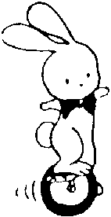
書名：博士、布都與我
作者：李潼
出版社：民生報社

1. 文中的三劍客是指誰？他們年紀多大？他們是平地人？原住民？

2. 哪些事是澳花村的大事件？

3. 阿匠哥為何會在外流浪十四年？回澳花村後做什麼？

4. 文中的記者給人什麼樣的感覺？

5. 阿匠後來跟誰結婚了？她從事什麼行業？

6. 你認為布都的媽媽最後會回澳花村嗎？為什麼？

7. 李潼將秘密比喻成是八腳飛毛怪，你認為貼切嗎？
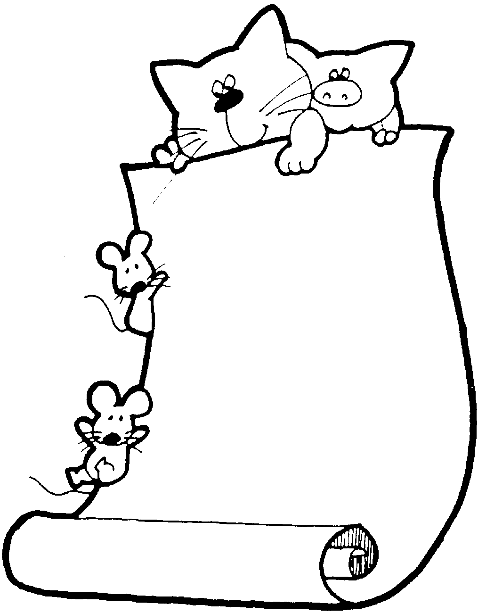
8. 你認為作者李潼要告訴我們什麼道理？

《我是青少年》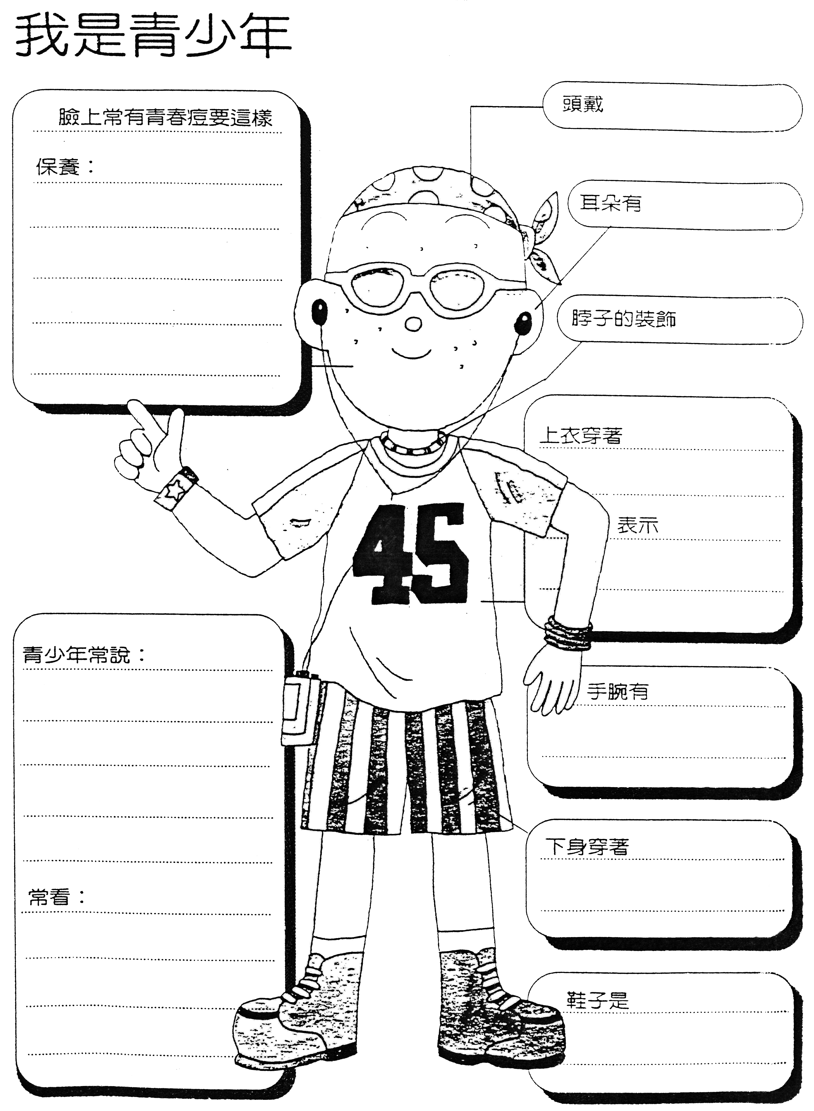
《20位名人的青春心事》

 請摘錄書中讓你感動或有所啟發的文句：
感動或有所啟發的文句 | 人物 | 頁碼
唯有挫折才會激發一個人的鬥志，尤其是一流學府的建中學生，『如果你不能把從前的光榮成績都歸零，那麼，考取建中就是你跌倒的開始。』 | 施寄青 | 116
 妳（你）最喜歡誰的青春心事呢？請選出三名的排行，並寫下妳（你）的感想。
 | 篇名 | 感想
1.
2.
3.

☺成長有艱辛也有歡笑，但我們相信同學都能在快樂、充滿希望、擁有自信的氛圍下成長！
《少年小樹之歌》
1. 小樹在父母相繼過世後，由誰扶養？
2. 爺爺心目中最崇拜景仰的政治人物是誰？
3. 爺爺獵狐的原因是為什麼？
4. 文中愛說謊的狗名叫什麼？
5. 文中對文字、書本十分在行的人是爺爺？
6. 冬天來臨，小樹和爺爺會收拾落葉，這些落葉有何作用？
7. 爺爺的蒸餾場釀的是什麼酒？他們的原料為何？
8. 爺爺知道每一種鳥的象徵意義，你記得鶴鷯在屋子裡築巢，代表什麼？紅雀象徵什麼？
9. 小樹抓魚時，遇到什麼毒蛇？誰救了小樹？
10. 爺爺不識字，他買字典的目的為何？
11. 小樹在媽媽去世後，第一次哭泣的原因為何？
12. 小樹到孤兒院前，奶奶和他約定要共看哪一顆星？

13. 讀完本書你的感想為何？

《大草原的奇蹟》學習單
作者：艾倫‧艾柯特
譯者：盧相如
出版社：小知堂文化事業有限公司

一、班哲明‧麥唐諾的溝通技巧如何？她的嗜好（專長）是什麼？請舉例說明。
二、請以班哲明‧麥唐諾的眼光，描述他對爸爸、媽媽、哥哥、姊姊的觀感。
三、班哲明‧麥唐諾與母獾在正式相互依存前，曾否邂逅過？對班而言，那段際遇如何？
四、在與班哲明‧麥唐諾相遇前，母獾有怎樣的經歷？那段經歷給你的感受如何？
五、班哲明‧麥唐諾是在什麼情況下迷路（離家）？又是在怎樣的情況下與母獾相遇？他們共處的時間多長？
六、在與母獾彼此照應的日子裡，班哲明‧麥唐諾靠什麼東西裹腹？
七、母獾與班哲明‧麥唐諾之間的感情像什麼？（親情、友情‧‧‧‧）何以如此？如果是你可能嗎？為什麼？
八、麥唐諾一家人與母獾的相處情形如何？
九、你覺得喬治‧伯頓是個怎樣的人？為什麼？請以小說中人物的言語、動作或事件擇二說明。
十、作者艾倫‧艾柯特在最後並未明確交代母獾下場。如果你是作者，關於母獾，你希望怎樣的安排？

